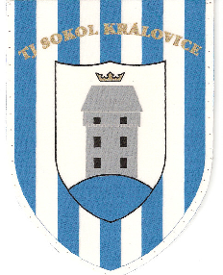 80 let
TJ SOKOL KRÁLOVICE
1933 – 2013

Dovolujeme si Vás pozvat na oslavu 80. výročí vzniku naší TJ,
která se bude konat dne 13. a 14. července 2013 na hřišti TJ Sokol Královice od 13:00 hod.

Součástí oslav bude dvoudenní fotbalový turnaj mužstev
Královic, Uhříněvsi, Křenice a Kolovrat,
utkání žákovských družstev Královic a Kolovrat,
zápas bývalých hráčů Královic s internacionály národního mužstva,

večer taneční zábava s bohatou tombolou.

